1、企业登录报名链接http://hzmc.xiaoxiancai.com.cn/login，点击“立即注册”。跳转到“企业注册”页面
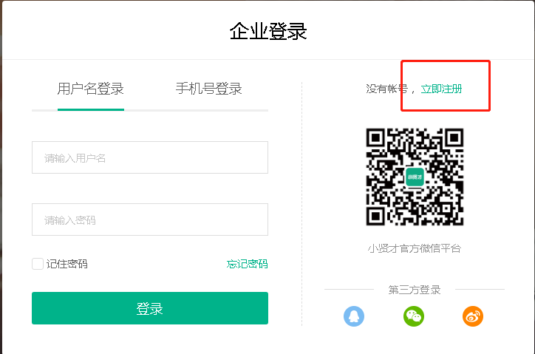
2、正确填写所有信息。
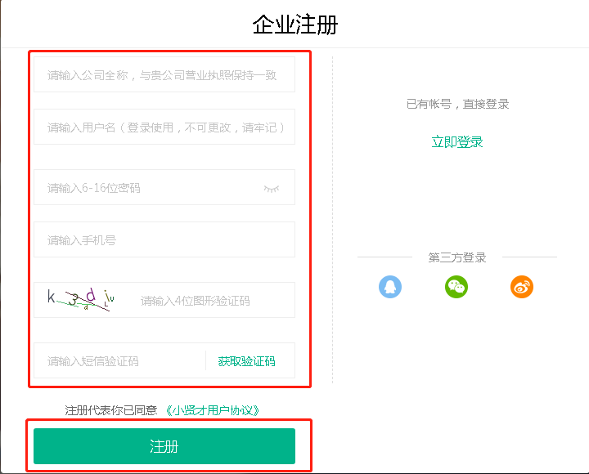
3、点击【注册】按钮，跳转到“基本信息完善”页面。
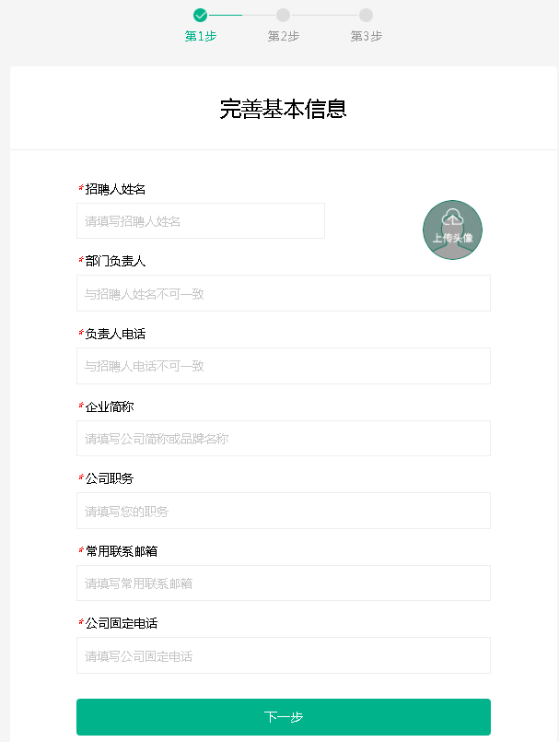
4、填写所有信息，点击【下一步】按钮，跳转到“企业信息完善”页面
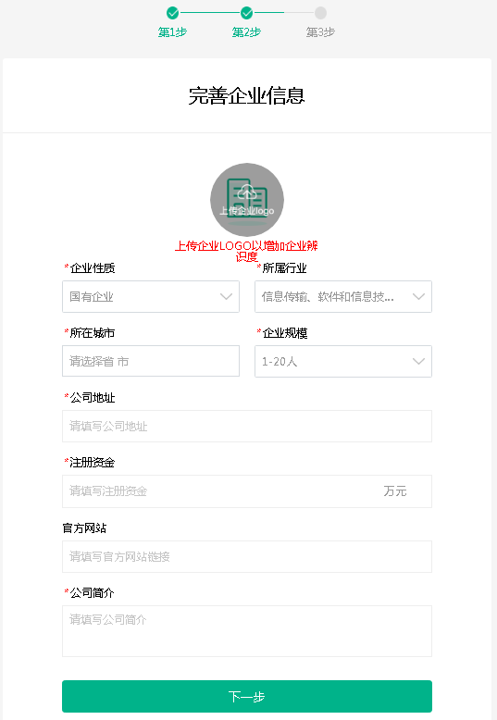
5、填写所有信息，点击【下一步】按钮，跳转到“认证信息”页面
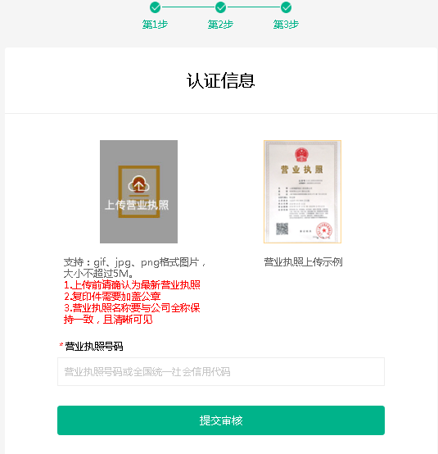
6、填写所有信息，点击【提交审核】按钮，等待审核，注册完成。

